 | Montag | Dienstag | Mittwoch | Donnerstag | Freitag
08:00
09:00
10:00
11:00
13:00
14:00
15:00
16:00
17:00
Anzahl  Stunden  % | A: B:  C: D: | A: B:  C: D: | A: B:  C: D: | A: B:  C: D: | A: B:  C: D:
 | Wochenbetrachtung | Plan A: | Plan B: | Plan C: | Plan D:
 | Wochenbetrachtung | Ist A: | Ist B: | Ist C: | Ist D:

Tägliche Reflexionsfragen für 5-10 Minuten SMoff Modus : 1:Was war gut? Was lief schief? 2: Was habe ich gelernt? Neue Erkenntnisse? 3: Muss Planung ändern? 4: Was passt nicht mehr in laufende Woche?

Schwerpunkte / Meilensteine neue Woche
Übertrag von Vorwoche = Zwischenspeicher

Bemerkungen / Hinweise:

- Zum Starten mit WAP sollten die Definition der 4 Aktivitätenfelder A,B,C,D gemacht werden.

- Vorschlag für täglichen Review-Fragen in SMoff Nach-und Vordenkmodus.

Was habe ich gelernt?
Was habe ich Neues interessantes erfahren?
Welche Chance und Veränderungen ergeben sich aus dem Vortag?
Welche neuen Aufgaben – Belastungen kamen auf mich zu?

Ein guter Weg ist es, einfach kurz den E-Mail Eingang geistig durch zu scrollen.

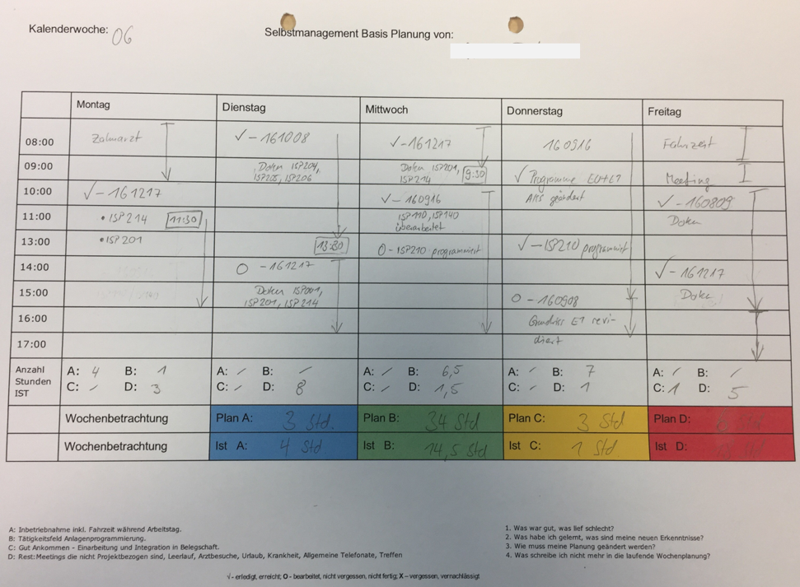
Beispiel wie WAP Form in Praxis aussehen kann.

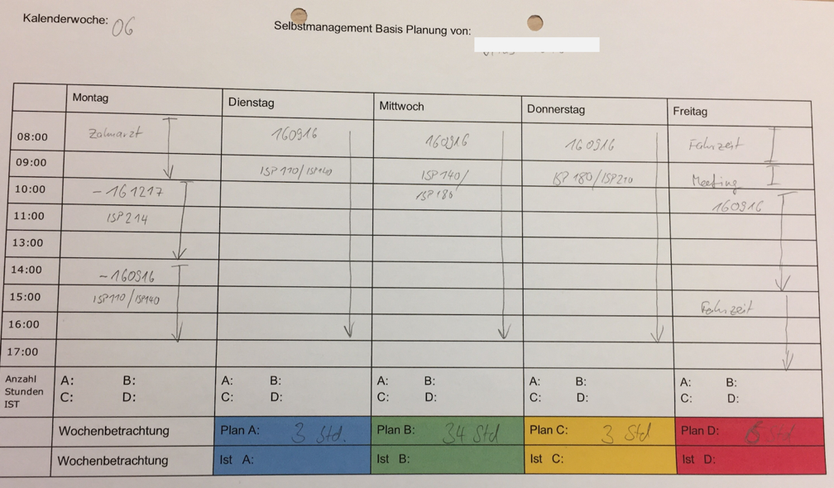
Wochenarbeitsprofil Planung am Anfang der Woche

Wochenarbeitsprofil Review am Wochenende

 | Montag | Dienstag | Mittwoch | Donnerstag | Freitag
08:00
09:00
10:00
11:00
13:00
14:00
15:00
16:00
17:00

